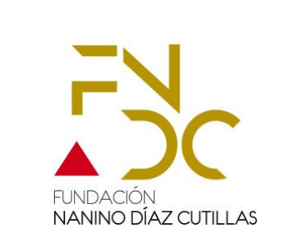
Patronato de la Fundación Canaria Nanino Díaz Cutillas
Asunto: Transparencia 2025
Al objeto de dar cumplimiento a los Indicadores de la Ley Canaria de Transparencia (Ley 12/2014, de 26 de diciembre) se informa que no existe ningún órgano en esta fundación que tenga atribuida de manera expresa la función de dar respuesta a las solicitudes de acceso a la información pública, entendiéndose pues que deben ser resueltas por los miembros del patronato.
Dirección: C/ Bravo Murillo 33, Planta Baja. 35003 Las Palmas de Gran Canaria
Teléfono: 928 219 421 Extensiones: 43543, 19664 y 19665
Responsable: Patronato de la Fundación Canaria Nanino Díaz Cutillas
Correo electrónico: fundacionnanino@grancanaria.com

